Конспект НОД по развитию лингвистических способностей
в подготовительной группе
«О том, что было давным-давно…»

Цель: развитие лингвистических способностей посредством формирования элементарных представлений об истории человечества.

Задачи:
Образовательные:
- Формирование у детей познавательного интереса к истории человечества;
- обогащение первоначальных представлений о жизни и быте первобытных людей;
- совершенствование умения отвечать на вопросы полным, развернутым ответом;
Развивающие:
- формирование связной речи;
- обогащение словарного запаса;
- развитие навыка чтения, правильной артикуляции, грамотной устной речи;
- развитие внимания, памяти, логического мышления, воображения и фантазии через продуктивную деятельность
Воспитательные:
- воспитывать познавательный интерес, коммуникативные навыки;
- вызывать интерес с к совместной деятельности, умение договариваться и помогать друг другу.

Словарная работа: «каменный век», «первобытные люди», «эволюция человека», «пещера», «жилище».

Материал: карточки со словами, карточки с гласными звуками, картинки «древние люди», плакаты «Первобытный человек» и «Первобытные люди», магнитная доска, старое письмо.

Ход занятия:
1.Беседа на тему «Почему век «каменный»
-Давайте вспомним, почему время, в которое жили древние люди, называлось «Каменный век»? (показать карточки со словами «каменный», «век»).
(Ответы детей)
- Потому что в то время люди не знали других материалов, кроме камня и дерева. Именно из них они делали оружие для защиты или охоты на диких зверей, инструменты для выкапывания съедобных корешков и многое другое. От непогоды древние люди укрывались в каменных пещерах. Одеждой им служили шкуры животных.
2.- А теперь вспомним про эволюцию человека. Расположите изображения людей в порядке эволюции человека (Картинки «древние люди»)
На кого похож австралопитек? Он похож на обезьяну. Самые древние люди действительно были похожи на обезьян, но потом они развивались, научились пользоваться палками в качестве инструмента и тогда превратились в человека умелого. Далее человек стал прямоходящим. А после многих лет развития человек стал разумным, как и мы!
Молодцы!

3.(плакат «Первобытный человек»)
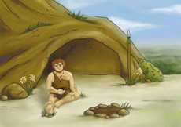

Перед вами плакат, на котором изображен первобытный человек. Давайте попробуем с вами разложить карточки со словами на соответствующие места.
- жилище первобытного человека (пещера, шкуры)
-получение огня (огонь, сухие палочки, камень,)

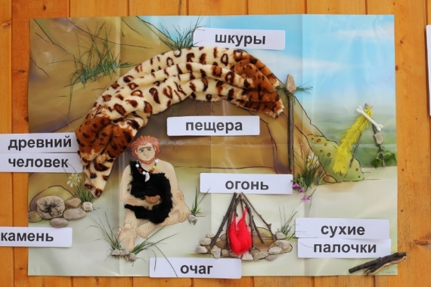

4.Артикуляционная гимнастика
-Первобытные люди жили очень давно и нам о них известно очень мало. В каменном веке люди не умели разговаривать, как мы с вами, они сначала общались с помощью жестов, движений, а потом стали все чаще использовать различные звуки в общении. Постепенно звуков становилось все больше. Мы не знали точно, были ли у древних людей имена, возможно, имена у них были, но они были совсем не похожи на имена современных людей. Скорей всего это были простые имена, состоящие из нескольких звуков
Давайте придумаем первобытным людям имена. Но для начала вспомним все гласные звуки: а, о, у, ы, э, я, е, ё, ю, е. Чтобы у вас получилось имя для первобытного человека, вам нужно протяжно произнести любой гласный звук и в конце добавить любой согласный звук. Например: Иии-з, Ээээ-к.
Плакат «Первобытные люди»
(Дети придумывают имена первобытным людям)

5 Карточки со словами.
- А как вы думаете, с давних времен люди много трудились, чтобы обеспечить себя всем необходимым? (да) Так было и в каменном веке.
Мужчины в каменном веке охотились на диких животных и ловили рыбу.
Женщины собирали грибы, ягоды и травы. Добытое на охоте мясо позволялось
жарить только мужчинам. Женщины готовили овощи и каши.

Расположить рядом друг с другом карточки со словами «мужчины» и «женщины».

- У меня есть очень старое письмо, которое ученые попытались перевести на современный язык, но наделали ошибки. Нам нужно их отыскать и исправить.

(читаю по одному предложению и показываю соответствующие карточки, а потом спрашиваю, все ли верно в прочитанном)

В каменном веке у мужчин и женщин были свои обязанности.
Мужчины собирали ягоды, грибы, корешки, вкусные сочные листья (положить «собирали ягоды» со словом «мужчины»).
Женщины ходили на охоту и приносили мясо диких зверей (положить «ходили на охоту» рядом со словом «женщины»).
У очага мужчины варили каши, запекали овощи.
А мясо жарили только женщины.

(Ребенок исправляет педагога и самостоятельно меняет карточки со словами)

6. Рисование на камнях
- Ребята, как вы думаете, умели ли люди в каменном веке писать и читать?
(ответы детей)
-Не умели. Вместо этого они рисовали. Сначала люди выцарапывали рисунки на камне острыми осколками. Чаще всего изображали животных и сцены охоты на них. Древние люди верили, что изображая это, они обеспечивают себе удачу на охоте.
Позже древние художники стали использовать натуральные краски четырёх цветов: чёрного, белого, красного и жёлтого.
(На столах камни, краски черного, белого, красного и желтого цветов)
-Давайте мы сейчас с вами попробуем порисовать на камнях.
-Молодцы! У вас получились очень хорошие рисунки. Скажите, вам тяжело было рисовать на камнях? Интересно? (ответы детей)

7. Подведение итогов:
-Ребята, на этом мы пока сегодня с вами закончим. Но у меня к вам появился вопрос: интересно ли вам узнавать о жизни древних людей? (ответы детей)
-А что вы узнали? (ответы детей)
-Будем дальше продолжать знакомиться с жизнью древних людей? (ответы детей)
- Ну хорошо. Тогда в следующий раз я вам расскажу что-то очень интересное!

